**Java Web开发**

**实验一**

**作业报告**

|  |  |
| --- | --- |
| 学 院 | 计算机 |
| 所在系 班 级 | 2017软件工程系11班 |
| 学 号 姓 名 | 胡崇麟 |
| 指 导 教 师 | 郭晓燕 |
| 完 成 时 间 | 2019年3月14日 |

# 实验题目1

新建项目，练习教材上相关例子Hello.java文件，P29。并练习如何在Tomcat服务器上发布该文件

# 一、分析与设计

# 二、关键源码（部分）

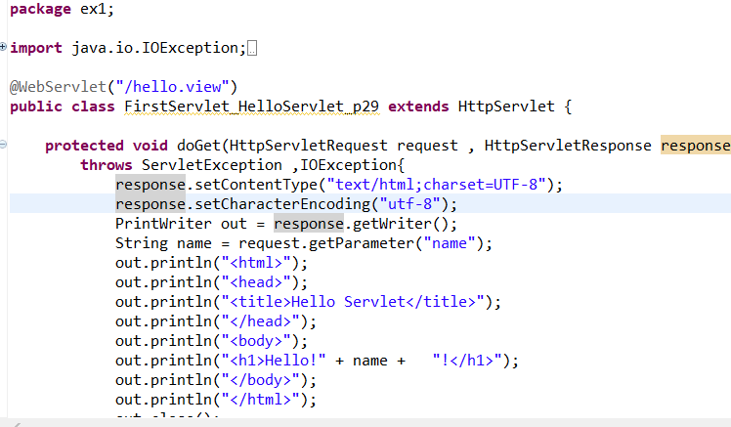

# 三、运行效果图

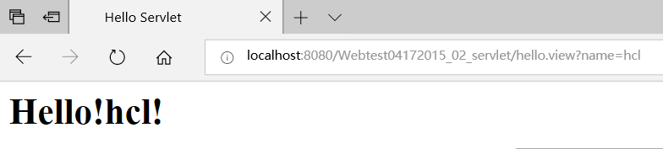

# 四、收获与问题

地址栏不能输入中文

**实验题目2**

1-(1)注释法来完成对HelloServlet文件的发布

**一、分析与设计**

注释法访问的地址是 <http://127.0.0.1:8080/项目工程名/test2/hello.view>

**二、关键源码（部分）**



# 三、运行效果图

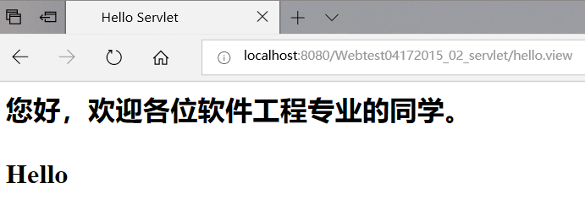

# 四、收获与问题

1-（2）文件配置法（web.xml）来完成对HelloServlet文件的发布。

**一、分析与设计**

文件配置法的地址是http://127.0.0.1:8080/项目工程名/test2/hello.do

**二、关键源码（部分）**

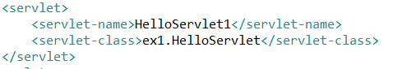

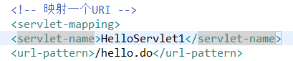

**三、运行效果图**

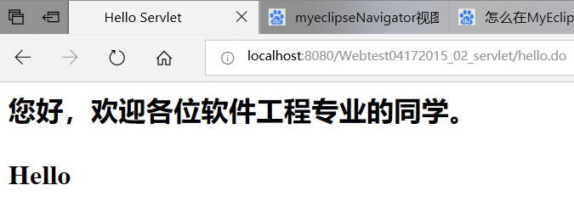

# 四、收获与问题

2.请编写WelcomeYou.java文件，代码内容如下图，

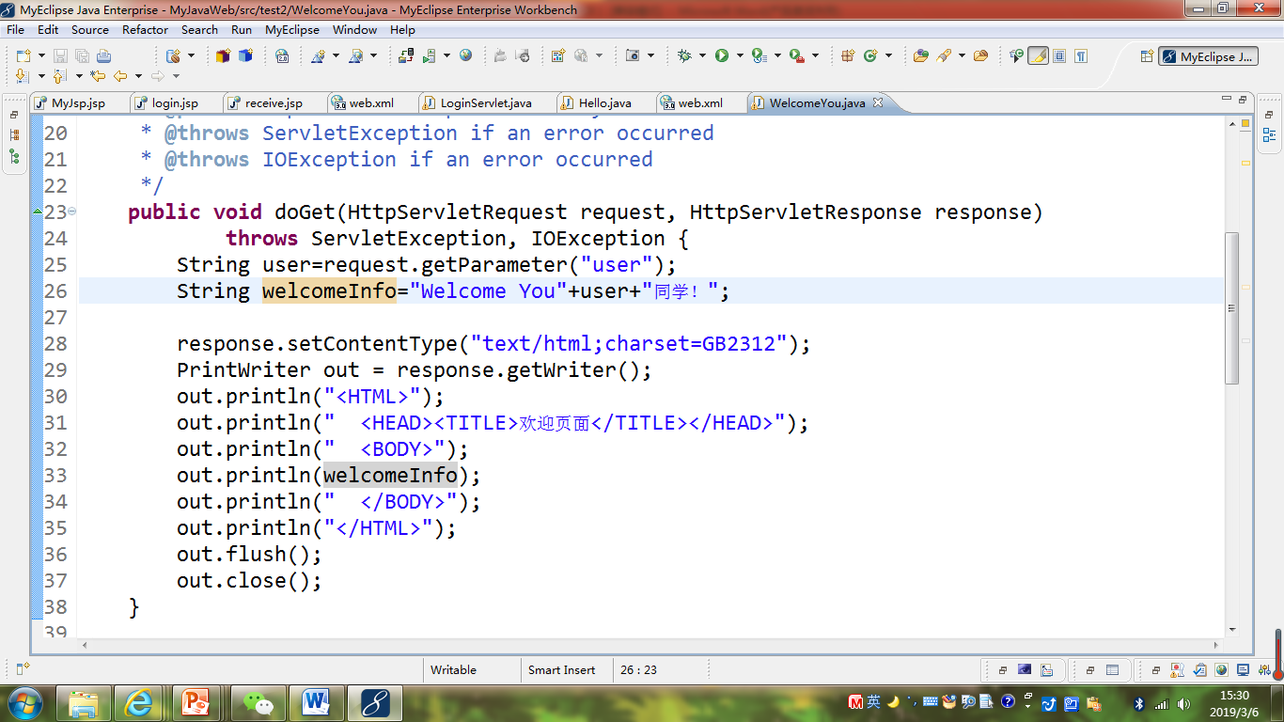

* 1. 图中第25行是何意思？

创建一个String的变量来存储请求变量name的值

* 1. 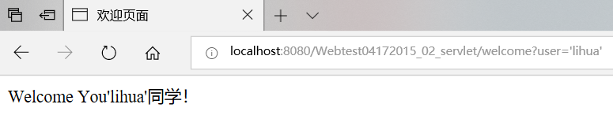

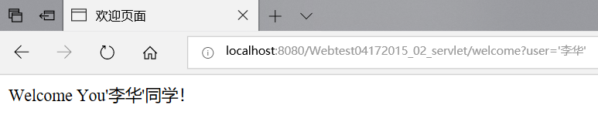

URL地址中文论码的原因：从浏览器收到的编码从iso-8859-1转化成utf-8

**实验题目3**

3.请编写程序，完成以下功能：

1. 一个邮箱注册表单register.html文件，具体见图。
2. 自行编写两个html文件，一个success.jsp成功页面，一个fail.jsp失败页面。
3. 点击注册按钮后，跳转到成功页面success.jsp。
4. 尝试：能否在成功页面显示该用户的昵称，邮箱名称？比如“开心，恭喜你！你的happyToday@163.com”
5. 注意注册页面的表单应当提交什么请求方式 post
6. 如果下一步，我还希望能把失败页面加上去，怎么办？
7. **关键源码（部分）**





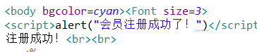



**三、运行效果图**

